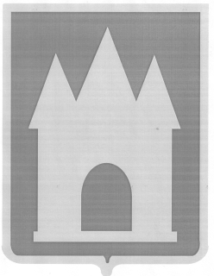
Российская Федерация
Брянская область
Мглинский районный Совет народных депутатов

РЕШЕНИЕ

от 27 марта 2025 года № 7-75
г. Мглин

Об утверждении Положения об официальных символах (гербе и флаге) Мглинского муниципального района Брянской области

В соответствии со статьей 9 Федерального закона от 6 октября 2003 года №131-ФЗ «Об общих принципах организации местного самоуправления в Российской Федерации», Указом Президента Российской Федерации от 21 марта 1996 года №403 «О Государственном геральдическом регистре Российской Федерации» и статьей 6 Устава Мглинского района, Мглинский районный Совет народных депутатов
РЕШИЛ:
- Утвердить Положение об официальных символах (гербе и флаге) Мглинского муниципального района Брянской области согласно приложению.
- Направить в Геральдический Совет при Президенте Российской Федерации настоящее решение для регистрации герба и флага Мглинского муниципального района Брянской области в Государственном геральдическом регистре Российской Федерации.
- Опубликовать настоящее решение в официальном издании «Муниципальный вестник» и разместить на официальном сайте администрации Мглинского района в сети Интернет (www.mgladm.ru).
- Настоящее решение вступает в силу со дня его официального опубликования.

Глава Мглинского района Н.В. Воликова

ПРИЛОЖЕНИЕ
к решению Мглинского районного
Совета народных депутатов
от 27 марта 2025 года №7-75

ПОЛОЖЕНИЕ
об официальных символах (гербе и флаге)
Мглинского муниципального района Брянской области

Настоящее Положение устанавливает официальные символы муниципального образования Мглинский муниципальный район Брянской области (далее – Мглинский район, муниципальное образование), их описания и порядок использования.
Официальными символами муниципального образования являются:
– герб муниципального образования;
– флаг муниципального образования, составленный на основе цветового и композиционного решения герба муниципального образования.

Глава I. Общие положения.

Статья 1.
Герб и флаг муниципального образования (далее – герб, флаг; символы) – опознавательно-правовые знаки, составленные и употребляемые в соответствии с геральдическими (гербоведческими) и вексиллологическими (флаговедческими) правилами и являющиеся официальными символами муниципального образования.

Глава II. Герб Мглинского района.

Статья 2.
2.1. Обоснование символики герба Мглинского района:
Основа герба Мглинского района это восстановленный исторический российский Мглинский герб, утвержденный императрицей Екатериной II 4 июня 1782 года (по старому стилю) и описание которого (в старой орфографии) гласит: «Въ зеленомъ полѣ соединенныя три золотыя башни, из нихъ средняя съ воротами» (закон № 15424 в Полном собрании законов Российской империи).
Зеленый цвет поля герба символизирует русский лес, богатую природу и сельское хозяйство. Золотая кайма обозначает приграничное положение района, эти земле издревле располагались на западных рубежах Российского государства. Три золотые башни – это символ сторожевой крепости на русской границе.
Восстановление старинных русских символов Мглинской земли означает историческую и культурную преемственность, патриотизм, а также символизирует многовековое нахождение в составе России.
2.2. Геральдическое описание (блазон) герба Мглинского района гласит:
«В зелёном поле, с узкой золотой каймой, – соединённые три золотые остроконечные башни, вплотную друг к другу, из них средняя со сквозными воротами».
2.3. Пояснительные изображения герба помещены в Приложениях 1–3 к настоящему Положению.

Статья 3.
3.1. Герб воспроизводится (помещается):
– на фасадах зданий, вывесках Совета депутатов муниципального образования, Администрации муниципального образования, ее структурных подразделений и органов;
– в залах заседаний Совета депутатов и Администрации муниципального образования;
– в рабочих кабинетах Главы муниципального образования – Председателя Совета депутатов муниципального образования, Главы администрации муниципального образования и их заместителей;
– на печатях, муниципальных правовых актах и официальных бланках Совета депутатов, Администрации муниципального образования, ее структурных подразделений и органов;
– на почетных грамотах, обложках и бланках поздравительных адресов и иных официальных свидетельствах, вручаемых Советом депутатов и Администрацией муниципального образования;
– на удостоверениях и визитных карточках депутатов Совета депутатов, должностных лиц Администрации муниципального образования, ее структурных подразделений и органов;
– на официальных печатных изданиях Совета депутатов и Администрации муниципального образования.

Статья 4.
Герб может помещаться на вывесках, печатях и бланках муниципальных предприятий и учреждений, а также визитных карточках их руководителей.

Статья 5.
5.1. Изображения герба могут устанавливаться:
– во время официальных церемоний и других торжественных мероприятий, проводимых органами местного самоуправления муниципального образования;
– в помещениях официальной регистрации рождений и браков;
– в залах вручения паспорта гражданина Российской Федерации;
– в помещениях для голосования в дни муниципальных выборов и местных референдумов;
– на основных указателях в точках пересечения автомобильными дорогами границ муниципального образования; на сооружениях остановок общественного транспорта, находящихся на территории муниципального образования.
5.2. Изображение герба может помещаться на униформе рядового и начальствующего состава муниципальных органов охраны общественного порядка и пожарной службы, а также на принадлежащих этим службам транспортных средствах.
5.3. Спортивные команды и отдельные спортсмены, участвующие в защите спортивной чести муниципального образования, могут иметь форму с изображением герба муниципального образования.

Статья 6.
При одновременном воспроизведении изображений Государственного герба Российской Федерации, герба Брянской области и герба муниципального образования – герб муниципального образования размещается в соответствии с положениями законодательства о Государственном гербе Российской Федерации, гербе Брянской области и:
– не может превышать вышеуказанные гербы по размерам ни по одному из параметров (высоте, ширине);
– должен располагаться крайним справа (при виде от зрителя) или ниже вышеуказанных гербов;
– должен быть исполнен в единой технике с вышеуказанными гербами и из идентичных материалов.

Статья 7.
При одновременном размещении герба муниципального образования и гербов (иных эмблем) общественных объединений, предприятий, учреждений и организаций независимо от форм собственности, а также частных лиц, должны соблюдаться следующие правила:
– герб муниципального образования не может быть меньше других гербов (эмблем) ни по одному из параметров (высоте, ширине);
– при одновременном размещении двух гербов (эмблем) – герб муниципального образования располагается с левой (при виде от зрителя) стороны от другого герба (эмблемы) и не может быть размещен ниже этого герба (эмблемы);
– при одновременном размещении нечетного числа гербов (эмблем) – герб муниципального образования располагается в центре, а при размещении четного числа гербов (но более двух) – левее центра и не может быть размещен ниже иных гербов (эмблем);
– герб муниципального образования и другие гербы (эмблемы) должны быть исполнены в единой технике и из идентичных материалов.

Статья 8.
Порядок изготовления, использования, хранения и уничтожения бланков, печатей и иных носителей воспроизведения герба муниципального образования устанавливается распоряжением главы Администрации муниципального образования.

Глава III. Флаг Мглинского района.

Статья 9.
9.1. Описание флага Мглинского района:
«Прямоугольное полотнище зеленого цвета с отношением ширины к длине 2:3, с примыкающей к древку вертикальной полосой желтого цвета в 1/5 длины полотнища, а посередине пространной зеленой части воспроизведена композиция фигур из герба муниципального образования, с заменой геральдического золота на жёлтый цвет».
Оборотная сторона флага является зеркальным отображением его лицевой стороны.
9.2. Флаг составлен на основе герба муниципального образования и повторяет его символику.
9.3. Цветное изображение флага приведено в Приложении 4 к настоящему Положению.

Статья 10.
10.1. Флаг муниципального образования поднят постоянно над (либо на флагштоке, установленном перед) зданиями, в которых размещаются:
– Совет депутатов муниципального образования;
– Администрация муниципального образования, ее структурные подразделения и органы.
10.2. Флаг устанавливается в рабочих кабинетах Главы муниципального образования – Председателя Совета депутатов муниципального образования, Главы администрации муниципального образования и их заместителей.
10.3. Флаг устанавливается в залах или помещениях, предназначенных для заседаний Совета депутатов муниципального образования (на все время заседаний):

Статья 11.
11.1. Во всех случаях подъема (размещения) на территории муниципального образования каких-либо флагов (штандартов, вымпелов, иной идентичной символики) совместно с ними может быть поднят (размещен) флаг муниципального образования.
11.2. В дни государственных, областных, муниципальных и иных праздников, выборов и референдумов, а также по случаю памятных дат по указанию главы Администрации муниципального образования осуществляется одновременный подъем (вывешивание) флагов Российской Федерации, Брянской области и муниципального образования на зданиях предприятий, учреждений и организаций, включая объекты, указанные в пункте 1 статьи 10 настоящего Положения.
11.3. Флаг муниципального образования может быть поднят (установлен, вывешен, в том числе на жилых домах – по усмотрению владельцев):
– при проведении торжественных мероприятий и церемоний по случаю государственных, областных, муниципальных, народных и иных праздников;
– во время торжественных мероприятий, проводимых общественными объединениями, предприятиями, учреждениями и организациями независимо от форм собственности, а также во время частных торжеств.
11.4. Флаг муниципального образования может устанавливаться:
– во время официальных церемоний и других торжественных мероприятий, проводимых органами местного самоуправления муниципального образования;
– в залах официального приема делегаций;
– в помещениях официальной регистрации рождений и браков;
– в залах вручения паспорта гражданина Российской Федерации;
– в помещениях для голосования в дни муниципальных выборов и местных референдумов.

Статья 12.
12.1. При одновременном подъеме (размещении) флага муниципального образования и государственных флагов, а также флагов субъектов Российской Федерации, должны соблюдаться требования законодательства об этих флагах, при этом:
– флаг муниципального образования не может превышать эти флаги по размеру, а если последние имеют пропорции иные, чем флаг муниципального образования, – ни по одному из параметров (длине, ширине);
– флаг муниципального образования располагается после этих флагов в общем порядке расположения флагов или ниже; высота подъема флага муниципального образования не может быть больше высоты подъема других флагов.
12.2. При одновременном подъеме (размещении) флага муниципального образования и флагов общественных объединений, предприятий, учреждений и организаций независимо от форм собственности, а также частных лиц, должны соблюдаться следующие правила:
– флаг муниципального образования не может быть меньше по размеру, чем другие флаги, а в случае, если последние имеют пропорции иные, чем флаг муниципального образования – флаг муниципального образования не может быть меньше других флагов ни по одному из параметров (высоте, длине);
– при подъеме двух флагов – флаг муниципального образования располагается с левой (при виде от зрителя) стороны от другого флага; высота подъема флага муниципального образования не может быть меньше высоты подъема других флагов;
– при одновременном подъеме (размещении) нечетного числа флагов – флаг муниципального образования располагается в центре, а при подъеме (размещении) четного числа флагов (но более двух) – левее центра.
12.3. При одновременном подъеме (размещении) флага муниципального образования и флага другого муниципального образования оба флага имеют равный церемониальный статус, и вопрос первенства решается индивидуально.

Статья 13.
При объявлении официального траура флаг, установленный на флагштоке (мачте), приспускается до половины высоты флагштока (мачты). К флагу, неподвижно закрепленному на древке, крепится в верхней части древка черная, завязанная бантом, траурная лента со свободно свисающими концами. Общая длина ленты равна длине полотнища флага.

Глава IV. Заключительные положения.
Статья 14.
14.1. Допускается воспроизведение символов муниципального образования:
– в виде цветных, черно-белых (монохромных) или объемных графических изображений, а также с применением условной геральдической штриховки (шафировки);
– в различной технике исполнения и из различных материалов;
– отличных от образцов размеров с сохранением геральдических и вексиллологических (флаговедческих) характеристик и пропорций.
14.2. Воспроизведение герба муниципального образования допускается в щитах разных форм и в различных стилизациях, а также на любом декоративном фоне – за исключением тех случаев, когда изображения, сопровождающие герб, воспроизводят или имитируют типовые геральдические элементы (атрибуты), не предусмотренные блазоном (геральдическим описанием) герба.
14.3. Воспроизводимые изображения герба муниципального образования – независимо от их размеров и техники исполнения – всегда должны в точности соответствовать его геральдическому описанию (блазону) согласно статье 2 настоящего Положения; в случае с флагом обязательно следование изобразительному эталону, утвержденному настоящим Положением.
Установление изобразительного эталона герба недопустимо, противоречит геральдико-правовым нормам и традициям, а также целям учреждения герба. Прилагаемые к настоящему тексту рисунки герба имеют пояснительный характер.

Статья 15.
Герб муниципального образования может использоваться в качестве элемента или геральдической основы:
– нагрудного должностного знака Главы муниципального образования, нагрудного знака депутата Совета депутатов муниципального образования, иных должностных знаков служащих Администрации и Совета депутатов муниципального образования;
– гербов (геральдических знаков, иных эмблем) предприятий и учреждений муниципального подчинения;
– нагрудных знаков к почетным званиям и иных наград, устанавливаемых органами местного самоуправления муниципального образования.

Статья 16.
16.1. Символы муниципального образования могут использоваться в качестве элементов оформления:
– средств массовой информации, в состав учредителей которых входят органы местного самоуправления муниципального образования;
– информационной продукции, официально представляющей муниципальное образование.
16.2. Символы муниципального образования могут использоваться:
– на элементах архитектурно-художественного оформления в дни государственных, областных, муниципальных и народных праздников;
– при оформлении детских дошкольных учреждений, школ, иных учебных заведений, в том числе учреждений высшего и среднего профессионального образования;
– учреждений культуры.

Статья 17.
Гербы, флаги (штандарты, вымпелы) и иные подобные символы общественных объединений, предприятий, организаций и учреждений, а также частных лиц не могут быть ни идентичны символам муниципального образования, ни схожи с ними до степени смешения.
Символы муниципального образования не могут использоваться в качестве основы или элементов гербов, флагов и иной символики общественных объединений, предприятий, организаций и учреждений (за исключением перечисленных в первом абзаце статьи 15 настоящего Положения), а также частных лиц.

Статья 18.
18.1. Символы муниципального образования неприкосновенны: надругательство над ними влечет ответственность в соответствии с действующим законодательством.
18.2. Ответственность за искажение символов муниципального образования при их воспроизведении несет та сторона, по чьей вине допущены эти искажения.
18.3. На основании пункта 1 и абзаца второго пункта 3 статьи 14 настоящего Положения не является искажением герба создание оригинальных авторских версий герба, отличных от прилагаемых к настоящему Положению в приложениях. Все художественные воплощения (стилизации) герба, исполненные в соответствии с его геральдическим описанием согласно статье 2 настоящего Положения, признаются полноправными изображениями герба.

Статья 19.
Все права на использование символов муниципального образования принадлежат органам местного самоуправления муниципального образования, имеющим исключительное право регламентировать порядок использования этих символов третьими лицами.

Статья 20.
20.1. Использование символов муниципального образования в целях предвыборной агитации не допускается. Настоящее правило не распространяется на информационную продукцию, официально издаваемую избирательными комиссиями.
20.2. Запрещается использование символов муниципального образования в сочетании с текстом и изображениями, посягающими на права человека, его честь и достоинство, оскорбляющими национальные и религиозные чувства граждан.
20.3. Запрещается использование изображений символов муниципального образования юридическими и физическими лицами (за исключением тех, кому это право прямо предоставлено настоящим Положением):
– в представительских целях (в том числе на бланках, печатях, штампах, вывесках, а также в компьютерных сетях);
– в рекламно-коммерческих целях (то есть в качестве элемента фирменных обозначений, товарных знаков, знаков обслуживания и места происхождения продукции, в других средствах визуальной идентификации товаров, работ и услуг, а также в рекламных объявлениях).
20.4. Использование изображений муниципального образования на продукции, заказываемой и выпускаемой юридическими и физическими лицами, допускается при условии, что такое использование не противоречит пунктам 1-3 настоящей статьи.
20.5. Иное (не предусмотренное настоящим Положением) использование герба муниципального образования юридическими и физическими лицами не допускается.
20.6. Использование флага муниципального образования, не оговоренное настоящим Положением, но не противоречащее целям учреждения флага, является свободным.

Статья 21.
Все изменения и дополнения в настоящее Положение вносятся решением Совета депутатов муниципального образования.
Дополнения и изменения в статьи 2 и 9 вносятся только по результатам согласования с федеральной геральдической службой – Геральдическим Советом при Президенте Российской Федерации.

ПРИЛОЖЕНИЕ 1
к Положению об официальных символах (гербе и флаге) Мглинского муниципального района Брянской области

Герб Мглинского муниципального района Брянской области
(пример воспроизведения в цвете)

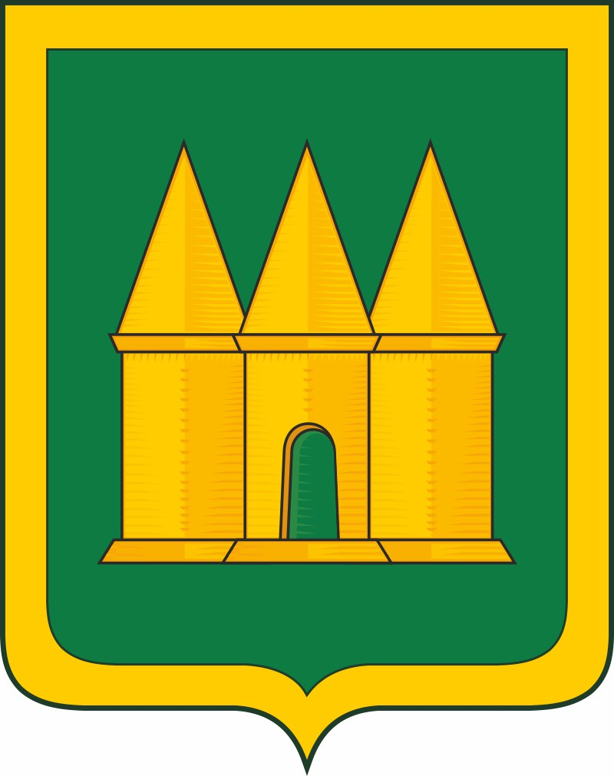

ПРИЛОЖЕНИЕ 2
к Положению об официальных символах (гербе и флаге) Мглинского муниципального района Брянской области

Герб Мглинского муниципального района Брянской области
(пример контурного воспроизведения в черном и белом цветах)

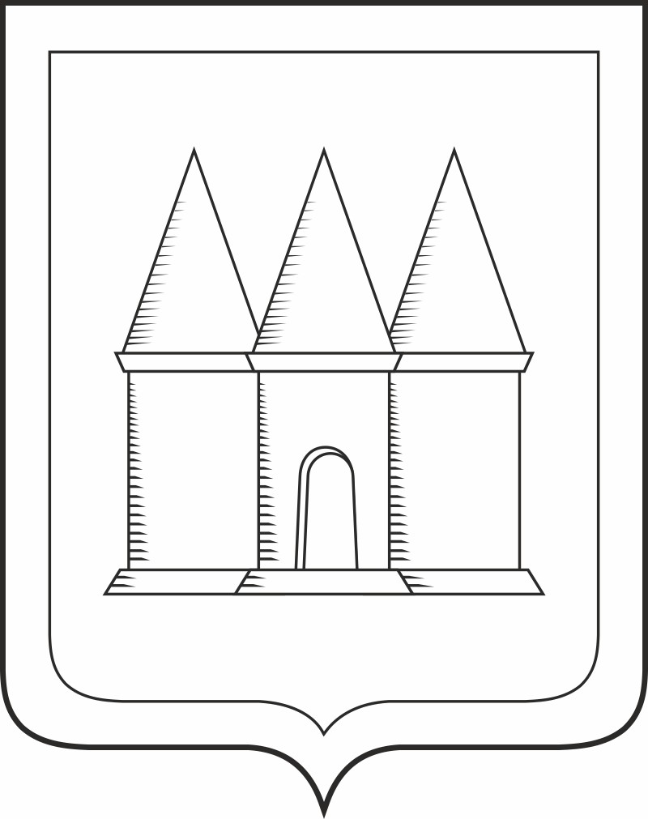

ПРИЛОЖЕНИЕ 3
к Положению об официальных символах (гербе и флаге) Мглинского муниципального района Брянской области

Герб Мглинского муниципального района Брянской области
(пример воспроизведения в черном и белом цветах
с применением условной геральдической штриховки)

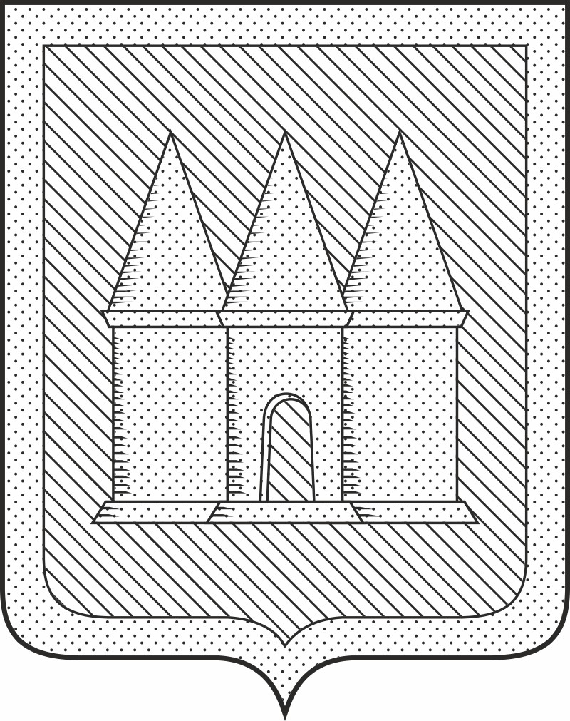

ПРИЛОЖЕНИЕ 4
к Положению об официальных символах (гербе и флаге) Мглинского муниципального района Брянской области

Флаг Мглинского муниципального района Брянской области
(цветное изображение)

